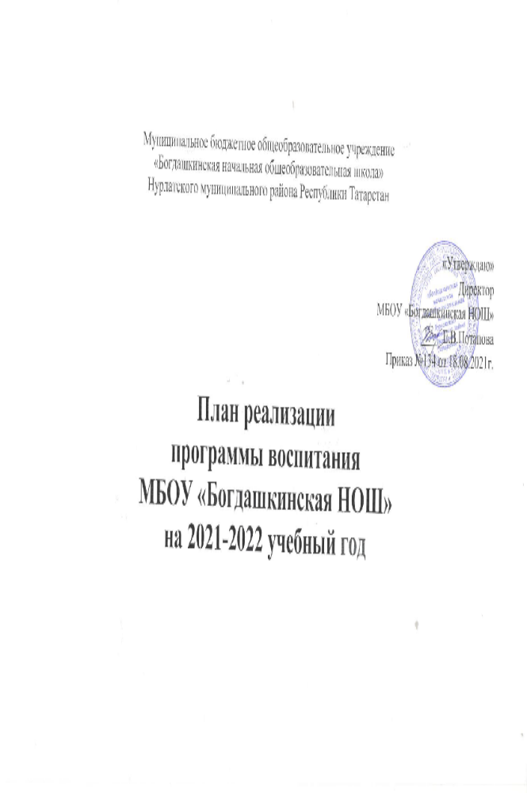
Мероприятия по реализации программы
Направление и виды деятельности | Название мероприятия | участники | Сроки |  | Ответственные
«Воспитание гражданственности, патриотизма, уважения к правам, свободам и обязанностям человека» | «День Знаний»кл час | 1-4кл | Сентябрь |  | Кл. руководитель
 | Урок мира  беседа | 1-4кл |  |  | Кл. руководитель
 | «Что такое экстремизм?»круглый стол | 1-4кл |  |  | Кл. руководитель
 | «Мир на планете нужен взрослым и детям»кл.час | 1-4кл | Октябрь |  | Кл. руководитель
 | «Золотое сердце учителя»конкурс сочинений | 1-4кл |  |  | Кл. руководитель
 | «Город, в котором я живу»фотовыставка | 1-4кл |  |  | Кл. руководитель
 | «День народного единства»кл час | 1-4кл | Ноябрь |  | Кл. руководитель
 | «Портрет моей мамы»конкурс рис. | 1-4кл |  |  | Кл. руководитель
 | «Имею право. Мои права» Интеллектуальная игра | 1-4кл |  |  | Кл. руководитель
 | «Конституция – главный закон страны»устный журнал | 1-4кл | Декабрь |  | Кл. руководитель
 | «Русские забавы»внеклассное мероприятие | 1-4кл |  |  | Кл. руководитель
 | «Это все Россия»видеоролик | 1-4кл |  |  | Кл. руководитель
 | «Дыша одним дыханием с Ленинградом»кл.час | 1-4кл | Январь |  | Кл. руководитель
 | «Преданья старины глубокой»внеклассное мероприятие | 1-4кл |  |  | Кл. руководитель
 | «Есть такая профессия – Родину  защищать»кл.час | 1-4кл | Февраль |  | Кл. руководитель
 | «Полководцы и герои»познавательная игра | 1-4кл |  |  | Кл. руководитель
 | «Защитники Отечества»конкурс рисунков, выставка | 1-4кл |  |  | Кл. руководитель
 | «Маленький город с большой судьбой»кл.час | 1-4кл | Март |  | Кл. руководитель
 | «Освоение космоса»кл.час | 1-4кл | Апрель |  | Кл. руководитель
 | «Земля – наш общий дом»экологический праздник | 1-4кл |  |  | Кл. руководитель
 | Урок мужества «Праздник со слезами на глазах»кл.час | 1-4кл | Май |  | Кл. руководитель
 | «Я и моя семья» Конкурс рисунков, выставка | 1-4кл |  |  | Кл. руководитель
Воспитание нравственных чувств и этического сознания | «Как правильно дружить»кл.час | 1-4кл | Сентябрь | Кл. руководитель
Воспитание нравственных чувств и этического сознания | «Доброта наших сердец»кл.час | 1-4 кл | Октябрь | Кл. руководитель
Воспитание нравственных чувств и этического сознания | «Минута час бережет»кл.час | 1-4кл | Ноябрь | Кл. руководитель
Воспитание нравственных чувств и этического сознания | «Скажем «НЕТ!»беседа | 1-4кл | Ноябрь
Воспитание нравственных чувств и этического сознания | «Берегите книгу»кл.час | 1-4кл | Декабрь | Кл. руководитель
Воспитание нравственных чувств и этического сознания | «Все профессии хороши, выбирай на вкус»круглый стол | 1-4кл | Декабрь
Воспитание нравственных чувств и этического сознания | Чтение книг беседа | 1-4кл | Январь | Кл.  руководитель
Воспитание нравственных чувств и этического сознания | «Честен тот, кто работает на совесть»кл.час | 1-4кл | Февраль | Кл. руководитель
Воспитание нравственных чувств и этического сознания | «Прекрасное в моей жизни»коллаж | 1-4кл | Февраль
Воспитание нравственных чувств и этического сознания | Весенние цветы конкурс рисунков, выставка | 1-4кл | Март | Кл. руководитель
Воспитание нравственных чувств и этического сознания | «Да здравствует вежливость и доброта»утренник | 1-4кл | Апрель | Кл. руководитель
Воспитание нравственных чувств и этического сознания | «Как у нас в семье празднуются дни рождения?»беседа | 1-4кл | Апрель
Воспитание нравственных чувств и этического сознания | «Вместе поможем ветерану»акция | 1-4кл | май | Кл.  руководитель
Воспитание нравственных чувств и этического сознания | «Мои друзья – мое богатство»круглый стол | 1-4кл | май
Воспитание трудолюбия | «Кто работы не боится, у того она и  спорится»устный журнал | 1-4кл | Сентябрь | Кл. руководитель
Воспитание трудолюбия | «Путешествие в город мастеров»внеклассное мероприятие | 1-4кл | Октябрь | Кл. руководители
Воспитание трудолюбия | «Только бездельник не пахнет никак»кл час | 1-4кл | Ноябрь | Кл. руководитель
Воспитание трудолюбия | «Праздник деревянной ложки»внеклассное мероприятие | 1-4кл | Ноябрь
Воспитание трудолюбия | «Минута час бережет»устный журнал | 1-4кл | Декабрь | Кл. руководитель
Воспитание трудолюбия | Мастерская Деда Морозаизготовление подедок | 1-4кл | Декабрь
Воспитание трудолюбия | «Знакомьтесь – профессия повар»беседа | 1-4кл | Январь | Кл. руководитель
Воспитание трудолюбия | «Как хлеб к нам на стол пришел»кл час | 1-4кл | Февраль | Кл. руководитель
Воспитание трудолюбия | «Профессии наших мам»кл час, фотовыставка | 1-4кл | Март | Кл. руководитель
Воспитание трудолюбия | «Сам сотворю и маме подарю»поделки для мам | 1-4кл | Март
Воспитание трудолюбия | «Кем я хочу стать» | 1-4кл | апрель | Кл. руководитель
Воспитание трудолюбия | «Легко ли быть почтальоном?»экскурсия на почту | 1-4кл | апрель
Воспитание трудолюбия | «В гостях у дедушки Крылова»устный журнал | 1-4кл | май | Кл. руководитель

«Формирование ценностного отношения к семье, здоровью  и здоровому образу жизни». | «Современный транспорт – зона повышенной опасности»кл.час | 1-4кл | Сентябрь | Кл. руководитель
 | «Мы выбираем спорт!»  Легкая атлетикаучебный фильм | 1-4кл | Сентябрь | Уч. физкультуры  Кл. руководитель
 | «Ты дома один»кл. час | 1-4кл | Октябрь | Кл. руководитель
 | «Формула здоровья»внеклассное мероприятие | 1-4кл | Ноябрь | Кл. руководитель
 | «Вся правда о лжи»развивающее занятие | 1-4кл |  | Психолог  Кл. руководитель
 | «Необычное путешествие в Страну сухариков и чипсов»кл час | 1-4кл | Декабрь | Кл. руководитель
 | «Мы выбираем спорт!»  Баскетболучебный фильм | 1-4кл |  | Уч. физкультуры  Кл. руководитель
 | «Самые полезные продукты»кл .час | 1-4кл | Январь | Кл. руководитель
 | «Профилактика гриппа»беседа | 1-4кл |  | Школьный фельдшер
 | «Эмоции человека и его здоровье»беседа | 1-4кл | Февраль | Психолог  Кл. руководитель
 | «Пожарным можешь ты не быть»КВН | 1-4кл |  | Кл. руководитель
 | «Где найти витамины весной»кл час | 1-4кл | Март | Кл. руководитель
 | «Мы выбираем спорт!»учебный фильм  Борьба | 1-4кл | Март | Уч. физкультуры  Кл. руководитель
 | «Умей сказать «Нет!»кл час | 1-4кл | Апрель | Кл. руководитель
 | «Секреты здорового питания»конкурс рисунков | 1-4кл | Апрель | Соц. Педагог  Кл. руководитель
 | «Здравствуй лето»кл.час | 1-4кл | май | Кл. руководитель
 | «Не шути с огнем»конкурс поделок | 1-4кл | май
«Воспитание ценностного отношения к природе, окружающей среде  (экологическое воспитание)». |  | 1-4кл | сентябрь |  | Кл. руководитель
 | «Хочу с природою дружить»конкурс поделок | 1-4кл |  |  | Кл. руководитель
 | «Читаем о природе» Чтение произведений о природе и обсуждение прочитанного. | 1-4кл | октябрь |  | Кл руководитель
 | «Очей очарованье»внек.мероприятие | 1-4кл |  |  | Кл руководитель
 | «Человек и природа – одно целое»кл.час | 1-4кл | Ноябрь |  | Кл. руководитель
 | «Робинзоны»экологич.игра | 1-4кл |  |  | Кл. руководитель
 | Операция «Кормушка»акция заботы | 1-4кл | Декабрь |  | Кл. руководитель
 | «Её величество-природа».КВН | 1-4кл | Январь |  | Кл. руководитель
 | «По заповедным уголкам России»виртуальная экскурсия. | 1-4кл |  |  | Кл. руководитель
 | «Экологический проект»работа над проектом | 1-4кл | Февраль |  | Кл. руководитель
 | «Эти забавные животные»фото-конкурс | 1-4кл | Март |  | Кл. руководитель
 | «Весенняя капель»конкурс сочинений | 1-4кл |  |  | Кл. руководитель
 | «Весна! Весна! И всё ей радо!» Конкурс рисунков, плакатов, поделок на экологическую тематику | 1-4кл | Апрель |  | Кл. руководитель
 | «Сохраним нашу Землю голубой и зеленой»кл.час | 1-4кл | Май |  | Кл. руководитель
 | «Мы в ответе за тех, кого приручили».конкурс презентаций | 1-4кл |  |  | Кл. руководитель
Воспитание ценностного отношения к прекрасному, формирование представлений об эстетических идеалах и ценностях | «Воспоминания о лете» | 1-4кл | сентябрь | Кл. руководитель
 | «В гостях у великих художников»  Брюллов К.П.фотто выставка | 1-4кл | сентябрь
 | «Манеры поведения»кл.час,презентация | 1-4кл | Октябрь | Кл. руководитель
 | «В гостях у великих художников»  Кустодиев Б.М.урок эрмитаж | 1-4кл | Ноябрь | Кл. руководитель
 | «Откуда к нам пришел Новый год»кл час | 1-4кл | Декабрь | Кл. руководитель
 | «Музыкальная шкатулка»  И.Штраус | 1-4кл | Декабрь
 | «В гостях у великих художников»урок эрмитаж | 1-4кл | Январь | Кл. руководитель
 | «Архитектурное наследие Татарстана»виртуальная экскурсия | 1-4кл | Январь
 | «Музыкальная шкатулка»  Рахманинов С.В.презентация | 1-4кл | Февраль | Кл. руководитель
 | «Бал для Золушки»утренник | 1-4кл | Март | Кл. руководитель
 | «Музеи Татарстана»витруальная экскурсия | 1-4кл | Март
 | «Улыбка и смех – приятны для всех»кл час | 1-4кл | Апрель | Кл. руководитель
 | «Художники нашего края»урок эрмитаж | 1-4кл | Апрель
 | «Композиторы нашего края»презентация |  | Май | Кл. руководитель, работники музея
 | «День музеев» Экскурсия в краеведческий музей |  | Май

